Osnovna škola | Klinča Sela
Nastavni predmet | Katolički vjeronauk
Vjeroučitelj | Josip Kunac, prof.
Razredni odjel | 6. razred
Redni broj pripreme | 15.
Nastavna cjelina / tema | II. OD ROPSTVA DO SLOBODE
Nastavna jedinica / podtema | 9. Mojsijev lik u umjetnosti I.
Odgojno-obrazovni ishodi učenja:
OŠ KV A.6.1. Učenik na temelju odabranih biblijskih tekstova prepoznaje vjeru kao put k slobodi.
OŠ KV B.6.1. Učenik opisuje Boga kao onoga koji u Starome zavjetu okuplja, oslobađa i spašava svoj izabrani narod.
OŠ KV B.6.1. Učenik analizira glavne poruke koje govore o Božjoj brizi za čovjeka, izbavljenju te putu i darovima slobode.
OŠ KV B.6.1. Učenik upoznaje Mojsija kao velikoga vođu i osloboditelja izabranoga naroda.

Ključni pojmovi | Mojsije, umjetnost, animirani film, „Princ od Egipta“, animacija, poziv, gorući grm, oslobođenje, slikarstvo, glazba, storyboard
Središnje / problemsko pitanje | Kako animirani film i druga umjetnička djela pomažu razumjeti Mojsijev poziv i početak njegova puta oslobođenja?
Nastavne metode | razgovor, usmjereno gledanje filma, analiza animacije, usmjereno promatranje, likovna analiza, aktivno slušanje, uspoređivanje umjetničkih jezika, rad sa slikom, stvaralačko crtanje, kratka refleksija
Oblici rada | frontalni rad, individualni rad, rad u paru, rad u skupinama
Nastavna sredstva | animirani film „Princ od Egipta“ iz legalno dostupnoga izvora, projektor / pametna ploča, računalo, zvučnici, reprodukcija Poussinova „Prijelaza preko Crvenoga mora“, snimka spirituala „Go Down, Moses“, bilježnica, bojice, radni predlošci
Međupredmetne poveznice | Hrvatski jezik – opisuje doživljaj i sažima poruku prizora; Likovna kultura – OŠ LK B.6.1. opisuje osobni doživljaj djela; Glazbena kultura – slušanjem opaža ritam, dinamiku i izražaj; Medijska kultura – razlikuje izražajna sredstva animiranoga filma.
Vrednovanje:
Vrednovanje za učenje: Usmena provjera razumijevanja Mojsijeva poziva, opažanja filmskih, slikarskih i glazbenih sredstava te povezivanja umjetničkoga prikaza s biblijskim događajem.
Vrednovanje kao učenje: Samoprocjena „Filmska leća razumijevanja“ s trima razinama.
Vrednovanje naučenoga: Formalno brojčano vrednovanje nije predviđeno na ovom satu.

TIJEK NASTAVNOGA SATA

I. UVODNI DIO – DOŽIVI (približno 7–10 minuta)

Uvodna molitva:
Oče naš…
ili:
Bože, Ti si pozvao Mojsija i pokazao mu put služenja. Otvori naše oči za ljepotu, uši za glazbu i srce za poruku slobode. Pomozi nam prepoznati dobro i hrabro mu odgovoriti. Amen.

Alternativa: Učenici u tišini ponove: „Bože, pomozi mi prepoznati Tvoj poziv na dobro.“
Povezivanje s prethodnim satom / pregled domaće zadaće:
Učenici daju vjeroučitelju na uvid domaću zadaću od prošloga susreta:
„Učenici će riješiti, ili dovršiti rješavanje RB, str. 36–37.“
Ili:
„Učenici će prepisati Pnz 34,4 sa str. 23 i u jednoj rečenici objasniti zašto je ta rečenica važna na kraju Mojsijeva puta.“
Motivacija:
Vjeroučitelj pokazuje četiri naziva umjetnosti. Učenici u paru biraju kojom bi se umjetnošću najlakše mogla prikazati Mojsijeva priča i navode jedan razlog.

FILM | SLIKARSTVO | KIPARSTVO | GLAZBA
pokret i zvuk | boja i prizor | oblik i držanje | ritam i osjećaj

Razgovor:
- Može li isto lice u filmu, slici i kipu ostaviti različit dojam? (Može; svaka umjetnost koristi druga sredstva.)
- Što animirani film može povezati u jednom djelu? (Crtež, pokret, glumu, govor, glazbu i zvuk.)
Najava teme i središnjega pitanja:
Danas započinjemo temu „Mojsijev lik u umjetnosti I.“ Gledat ćemo odabrani prvi dio animiranoga filma „Princ od Egipta“ ili ćemo, bez filma, istražiti kako slikarstvo, glazba i crtana pripovijest prikazuju Mojsijev poziv i put prema slobodi. Istraživat ćemo: Kako animirani film i druga umjetnička djela pomažu razumjeti Mojsijev poziv i početak njegova puta oslobođenja?

II. SREDIŠNJI DIO – OTKRIJ I POVEŽI (približno 27–30 minuta)

Napomena o izboru aktivnosti: Aktivnosti u nastavku predstavljaju prijedloge i mogućnosti izbora. Nije predviđeno da se sve provedu u jednom nastavnom satu. Vjeroučitelj odabire aktivnosti prema odgojno-obrazovnim ishodima, raspoloživom vremenu, osobitostima razreda, dostupnoj opremi i potrebama učenika.
Aktivnost 1: Gledanje animiranoga filma o Mojsiju (frontalni rad, 32 minute)
Učenici će pogledati prvi dio animiranog filma o Mojsiju (film traje 1h i 34 min). Preskočiti duge glazbene dijelove.

klikni ovdje – poveznica

ALTERNATIVNE AKTIVNOSTI

Kako koristiti ovaj blok: Sljedeće tri aktivnosti zajedno zamjenjuju Aktivnost 1 i izvode se samo kada se film ne gleda. Njihova je ukupna minutaža 32 minute; ne dodaju se nakon filma u istom satu.
Alternativna aktivnost 1: Slikarstvo oslobođenja – Nicolas Poussin (rad u paru, 10 minuta)
Učenici će u tišini promatrati Poussinovu sliku „Prijelaz preko Crvenoga mora“. Najprije traže Mojsija, zatim opažaju raspored mnoštva, smjer pokreta, tamne i svijetle dijelove te odnos kopna, vode i neba. U paru popunjavaju tri polja i odgovaraju: Kako slika pokazuje opasnost, a kako izbavljenje?
Mogući odgovor: Mojsije je izdvojen uz rub i gestom usmjerava pogled; mnoštvo i snažni pokreti pokazuju napetost; tamno nebo i voda podsjećaju na opasnost, a spašeni narod na izbavljenje. Poruka je da sloboda dolazi kroz Božje vodstvo i povjerenje.

Informativno o umjetniku:
Nicolas Poussin (1594.–1665.) bio je francuski barokni slikar koji je najveći dio života proveo u Rimu. Poznat je po skladnim kompozicijama te biblijskim i mitološkim prizorima. Na slici „Prijelaz preko Crvenoga mora“ snažnim pokretima i kontrastima prikazuje izbavljenje izraelskoga naroda.

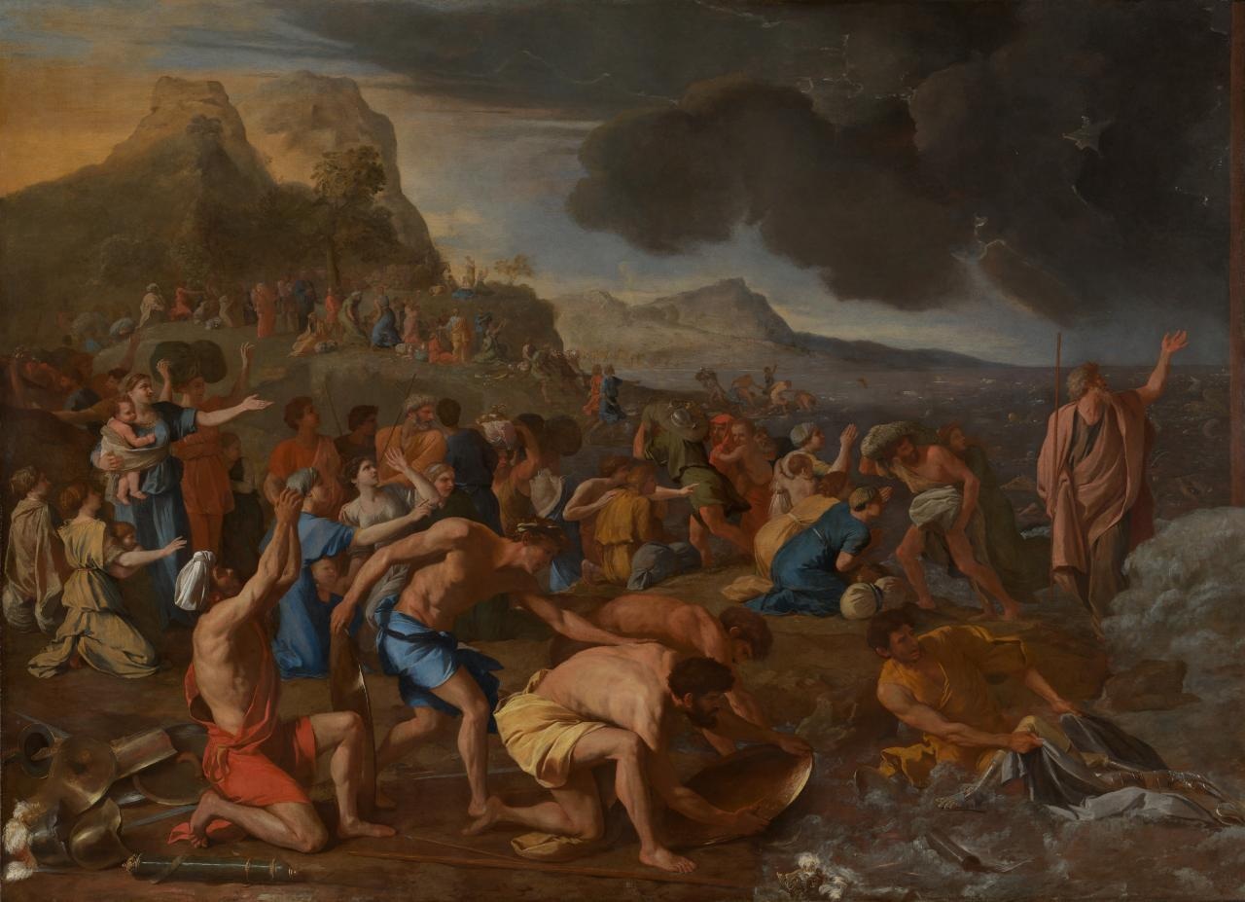
Nicolas Poussin, Prijelaz preko Crvenoga mora, 1632.–1634., National Gallery of Victoria, Melbourne. Izvor podataka: NGV; reprodukcija: Wikimedia Commons (javno dobro).
Radni predložak:
VIDIM | DOKAZ NA SLICI | PORUKA O SLOBODI
__________________ | _____________________ | _________________________

Alternativna aktivnost 2: Glazba slobode – „Go Down, Moses“ (frontalni rad i rad u paru, 9 minuta)
Vjeroučitelj ukratko objašnjava da je „Go Down, Moses“ afroamerički spiritual u kojem je biblijski izlazak iz ropstva postao glazbeni jezik nade i slobode. Učenici će poslušati “Go Down, Moses”; 3:40; Izvor: Aleksandr Mäeots; YouTube. U paru zapisuju jednu riječ za ritam, jednu za osjećaj i kratko objašnjavaju zašto se ponavlja poruka „Let my people go“ („Pusti moj narod“).
Mogući odgovor: Ritam može djelovati snažno, odmjereno i pozivno; osjećaji mogu biti tuga, nada, odlučnost ili hrabrost. Ponavljanje pojačava zahtjev za oslobođenjem i povezuje Mojsijevu priču s čežnjom ljudi za slobodom.

Radni predložak:
RITAM | OSJEĆAJ | PONOVLJENA PORUKA | VEZA S MOJSIJEM
_____________ | ______________ | __________________ | _____________________

Alternativna aktivnost 3: Storyboard Mojsijeva poziva (individualni rad, 13 minuta)
Učenici će u šest kadrova nacrtati jednostavne simbole ili prizore koji pripovijedaju prvi dio Mojsijeva puta. U svaki kadar upisuju najviše tri riječi. Linije ne moraju biti umjetnički savršene; važno je da redoslijed bude jasan i da posljednji kadar pokaže odluku o povratku u Egipat.
Mogući odgovor: 1. Košara na Nilu. 2. Mojsije na dvoru. 3. Otkriva podrijetlo. 4. Odlazi u pustinju. 5. Gorući grm. 6. Vraća se osloboditi narod.

Radni predložak:
1. NIL | 2. DVOR | 3. PODRIJETLO
4. PUSTINJA | 5. GORUĆI GRM | 6. POVRATAK

Mogući primjer rješenja:
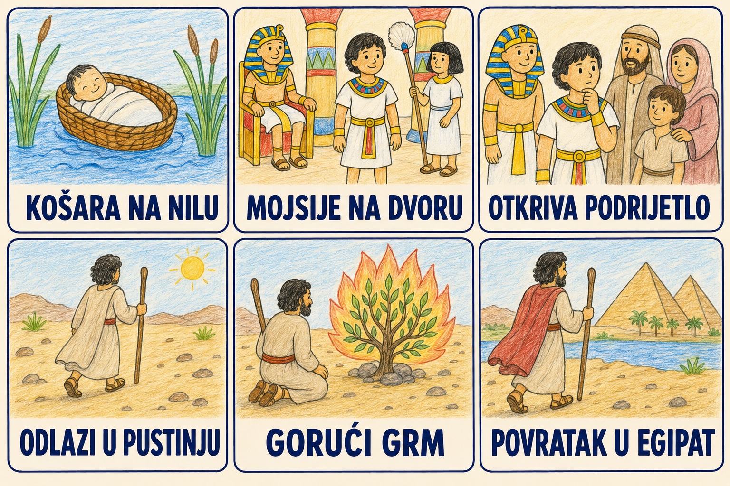

III. ZAVRŠNI DIO – IZRAZI (približno 7–10 minuta)
Aktualizacija:
Vjeroučitelj će odabrati dva pitanja:
- Što animirani film može izraziti pokretom i zvukom, a slika jednim zaustavljenim prizorom? (Film povezuje pokret, govor, glazbu i vrijeme; slika sažima poruku u jednome prizoru.)
- Koja se promjena događa u Mojsiju? (Od života na dvoru i nesigurnosti dolazi do prihvaćanja poziva.)
- Zašto umjetničko djelo uspoređujemo s biblijskom pripoviješću? (Umjetnost tumači i naglašava, a biblijski tekst daje temelj događaju.)
Sinteza:
Učenici će izabrati jedan prizor ili umjetničko djelo i dovršiti niz: MOTIV → UMJETNIČKO SREDSTVO → PORUKA O MOJSIJU.
Mogući odgovor: GORUĆI GRM → svjetlo, boja i glazba → Božji poziv mijenja Mojsijev život i usmjerava ga prema oslobođenju naroda.

MOTIV → UMJETNIČKO SREDSTVO → PORUKA

Zaključak vjeroučitelja: Umjetnost ne zamjenjuje biblijsku pripovijest, nego nam pomaže vidjeti, čuti i osjetiti njezine naglaske. Film povezuje sliku, pokret i glazbu; slikarstvo zaustavlja snažan trenutak; glazba nosi čežnju za slobodom. U svim tim jezicima Mojsije se pojavljuje kao čovjek koji postupno prihvaća Božji poziv i odgovornost za narod.
Samovrednovanje:
Učenici biraju broj 1, 2 ili 3 prema tome koliko jasno mogu povezati umjetnički prikaz i biblijski događaj.

1 | KADAR MI JE JOŠ NEJASAN  Trebam pomoć povezati umjetnički prizor i biblijski događaj.
2 | PREPOZNAJEM GLAVNE PRIZORE  Mogu opisati prizor i izdvojiti njegovu osnovnu poruku.
3 | TUMAČIM UMJETNIČKI JEZIK  Mogu povezati animaciju, sliku ili glazbu s Mojsijevim pozivom.
Domaća zadaća:
Učenici će u četiri do pet rečenica opisati jedan prizor iz gledanoga dijela filma i navesti jedan vizualni ili zvučni detalj koji pojačava poruku.

Ili:
Učenici će nacrtati strip od četiri kadra o Mojsijevu pozivu kod gorućega grma.

Izborna domaća zadaća: Učenici će pronaći jedno umjetničko djelo o Mojsiju i zapisati naziv, autora, vrstu umjetnosti i izvor, bez unošenja osobnih podataka.
Završna molitva:
Bože, hvala Ti što nas pozivaš iz straha prema hrabrosti i iz ravnodušnosti prema služenju. Daj da poput Mojsija čujemo poziv na dobro, prihvatimo odgovornost i svojim darovima donosimo slobodu, mir i nadu. Amen.
ili:
Anđele, čuvaru mili…
ili:
Učenici će poslušati pjesmu „Anđele, čuvaru mili…“; 3:36; Autor: Marinko Grubešić; Izvor: YouTube.



PREPORUČENI ODABIR ZA 45 MINUTA – S FILMOM

Dio sata / odabrana aktivnost | Vrijeme
Uvod, pregled domaće zadaće, motivacija i najava teme | 6 minuta
Aktivnost 1: Odabrani prvi dio filma „Princ od Egipta“ | 32 minute
Aktualizacija, sinteza, samovrednovanje i završna molitva | 7 minuta
Ukupno: 45 minuta.

PREPORUČENI ODABIR ZA 45 MINUTA – BEZ FILMA

Dio sata / odabrana aktivnost | Vrijeme
Uvod, pregled domaće zadaće, motivacija i najava teme | 6 minuta
Alternativna aktivnost 1: Poussin – slikarstvo oslobođenja | 10 minuta
Alternativna aktivnost 2: „Go Down, Moses“ – glazba slobode | 9 minuta
Alternativna aktivnost 3: Storyboard Mojsijeva poziva | 13 minuta
Aktualizacija, sinteza, samovrednovanje i završna molitva | 7 minuta
Ukupno: 45 minuta.

PRILOZI ZA BRZU UPORABU
Prilog 1: Kratka kontrolna lista za vjeroučitelja
□ Mogu li učenici opisati kako animacija povezuje sliku, pokret, glazbu i zvuk?
□ Mogu li prepoznati glavne korake Mojsijeva puta do prihvaćanja poziva?
□ Mogu li na Poussinovoj slici opisati likovne detalje prije tumačenja poruke?
□ Mogu li objasniti zašto je Mojsijev motiv postao glazbeni jezik nade i slobode?
□ Mogu li povezati umjetnički prikaz s biblijskim događajem?

Provjereni izvori za vjeroučitelja:
Slikarstvo: National Gallery of Victoria – Poussin
Glazba: Library of Congress – Go down Moses

